Malmö Konstmuseum vill härmed presentera

8 februari - 10 maj 2009
Romantikens kraft - På spaning efter romantiken

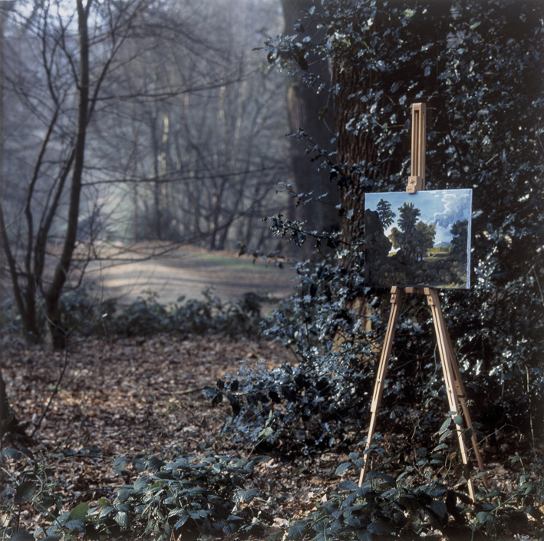
Utställningen, i konstgalleriet på Malmö Konstmuseums 3.e våning, visar verk med romantiska inslag från de senaste 200 åren. Ett 40-tal konstnärer deltar i utställningen.

Romantiken växte fram inom konsten i början av 1800-talet, som en reaktion mot klassicismens ideal och upplysningens tro på förnuftet. Konstnärerna strävade efter större frihet och möjlighet att subjektivt uttrycka sina känslor. Konstnären blev ett fritt skapande ”geni”. Ofta fick naturen och landskapet med sina storslagna scenerier utgöra motiven för konstnärens sinnesstämningar. En dramatisk ljussättning samt starka rörelser i motivet användes för att frammana en romantisk stämning. Betraktaren skulle fyllas med känslor på ett överväldigande sätt. Mot det stämningsfyllda och det sublima ställdes det idylliska. Pittoreska och behagfyllda scener fick representera tryggheten och välbefinnandet. Som exempel på konstnärer som var verksamma under 1800-talet inom den romantiska traditionen kan nämnas Carl Johan Fahlcrantz (1774-1861), Louis Bélanger (1756-1816) samt Marcus Larson (1825-1864). Fahlcrantz, inspirerad av den tyska romantiken, skildrade det svenska landskapet med en dramatisk ljusskildring och en utpräglad blick för helheten. Fransmannen Louis Bélanger blev ledamot av svenska konstakademien 1799 och vann stor popularitet med sina romantiska målningar med dramatiska naturscenerier. Marcus Larsons målningar av vilda vattenfall och forsar samt havsbilder med förlista skepp, visar fram hans starka temperament. Utställningen presenterar ytterligare ett 20-tal konstnärer verksamma under 1800-talet och början av 1900-talet.

Är romantiken i dag en utdöd inriktning i konsten? Har känslans kraft totalt förlorat slaget mot tanken? Är känslolandskapet, det stämningsfulla, det subjektiva, fantasin, drömmen, naturdyrkan, begrepp som i konsthistorien lätt placeras tidsmässigt på 1800-talet, hänvisade till motivrekvisitans garderob? Eller är det så att delar av den romantiska riktningen och de romantiska idéerna lever kvar inom dagens bildkonst, trots alla konstsociala undersökningar, alla gränsöverskridande aktiviteter? Under de senaste decennierna har många konstnärer intresserat sig för romantiken. Under 1980-talets postmoderna diskussion presenterade många nordiska konstnärer verk med romantiska förtecken. Man öppnade dörren mot historien och hämtade användbara motiv och stilar för en diskussion om aktuella frågeställningar. Idag är det snarare frågor om etnicitet, kön och sexualitet som diskuteras av konstnärer inom ”romantiken”. Verk av ett 20-tal konstnärer från perioden 1980-2008 visas bl.a. Ola Billgren, Anna Nordenskiöld, Peter Frie, Matts Leiderstam och Anne Katrine Dolven.

Press preview:
Onsdag 4 februari kl. 14-15 finns det möjlighet att se utställning medan en glittrande vattenfallsinstallation sätts samman av konstnären Benny Dröscher. Ring eller e-posta och meddela att ni önskar komma.

Vernissage:
Söndag 8 februari kl. 12.30 – 16.00. Utställningen presenteras kl. 13.00 av konstmuseets chef Göran Christenson och utställningen curator 1:e intendent Anders Rosdahl.

Varmt välkomna!
_______________________________________________________________________

För mer information och pressbild
Besök museets websida www.malmo.se/konstmuseum
eller kontakta: Marika Reuterswärd tel. +46-(0)40-344427 e-post marika.reutersward@malmo.se

Malmö Konstmuseum
Malmöhusvägen, Box 406, SE-201 24 Malmö, Tel. +46-(0)341000 (vx) Fax +46-(0)40-124097
E-post: malmokonstmuseum@malmo.se Websida: www.malmo.se/konstmuseum Öppettider: alla dagar kl. 12-16

